МАОУ "Султакаевская ООШ "
6/14/2024

МАОУ "Султакаевская ООШ Утверждаю :
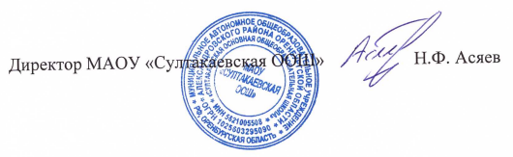

День:14

Прием пищи | Раздел | №  рец. | Блюдо | Выход, г | Цена | Калорийность | Белки | Жиры | Углеводы
Завтрак | гор.блюдо | 1 | каша "Дружба" | 235 | 15.74 | 254 | 6 | 13 | 29
Завтрак | гор.напиток |  | чай черный байховый с сахаром | 200 | 3.26 | 26 | 0 | 0 | 6
Завтрак | хлеб |  | хлеб пшеничный | 60 | 3.54 | 118 | 4 | 0 | 25
Завтрак |  |  | масло сливочное | 10 | 9.72 | 66 | 0 | 7 | 6
Завтрак 2 | фрукты |  | йогурт | 100 | 43.00 | 62 | 5 | 3 | 3
Обед | закуска |  | огурцы в нарезке | 60 | 8.40 | 8 | 1 | 0 | 2
 | 1 блюдо |  | суп картофельный с вермишелью | 200 | 13.90 | 136 | 7 | 4 | 18
 | 2 блюдо |  | курица тушеная с морковью | 100 | 20.85 | 126 | 14 | 14 | 4
 | гарнир |  | каша гречневая | 200 | 14.94 | 374 | 13 | 10 | 57
 | сладкое |  | чай с сахаром | 200 | 3.26 | 27 | 0 | 0 | 6
 | хлеб бел. |  | хлеб пшеничный | 60 | 3.54 | 118 | 4 | 0 | 25
 | хлеб черн.

